Вычеркнуть выделенную букву:

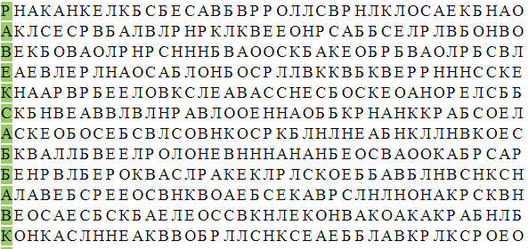

Собрать слова:

|  |  |  |  |  |
| --- | --- | --- | --- | --- |
| А | Ж | Г | А | Б |
| 4 | 5 | 3 | 2 | 1 |

|  |  |  |  |  |  |  |
| --- | --- | --- | --- | --- | --- | --- |
| Т | А | Р | У | М | Н | Ш |
| 2 | 6 | 4 | 3 | 5 | 7 | 1 |

|  |  |  |  |  |
| --- | --- | --- | --- | --- |
| А | С | А | Д | Ф |
| 4 | 3 | 2 | 5 | 1 |

Выбрать из трех слов два слова-антонима

Друг, печаль, враг.

Высокий, большой, низкий.

Ночь, сутки, день.

Длинный, большой, короткий.

Радость, радостный, печаль.

Большой, низкий, маленький.

Поднимать, опускать, брать.

Хороший, светлый, плохой.

Написать как можно больше слов, содержащих букву «Ш»